ПРОТОКОЛ 72

Съгласно чл. 18 (1) от Устава на КИГ на 18.09.2026 г. в гр. Пловдив се проведе заседание на Управителния съвет на Камара на инженерите по геодезия. На него присъстваха председателят на Управителния съвет инж. Златан Златанов, единадесет от членовете на Управителния съвет /УС/, председателят на Контролния съвет /КС/, трима от членовете на КС, председателят и двама от членовете на Комисията по професионална етика /КПЕ/ - /по списък/ .

В 10,30 ч. Председателят на УС на КИГ – инж. Златан Златанов откри заседанието с кворум от дванадесет от членовете на УС на КИГ.

За протоколчик беше избран техническият секретар на КИГ - Боряна Велкова :
„За“ – 12 души ; „Против“ – няма ; „Въздържали се“ – няма.

Инж. Златан Златанов представи Дневният ред :

- Представяне на Концепция за цифрово управление на подземното пространство – инж. Никола Бадев, Началник на СГКК – гр. Пловдив
- Информация за организацията за провеждане на семинар на тема "Проблеми и практики при поддръжката на Кадастрална карта и кадастрални регистри, свързани с нотариалното производство" – 04.10.2026 г. гранд Хотел Милениум, гр. София – инж. Веселин Монов
- Определяне на дата и предложения за лектори за провеждане на обучителен курс, съгласно чл. 20, ал. 4, ал. 5 и ал. 6 от ЗКИР в гр. София
- Разни

Не постъпиха други предложения и дневния ред бе подложен на гласуване:

ГЛАСУВАНЕ : „За“ – 12 души ; „Против“ – няма ; „Въздържали се“ – няма.
Дневният ред бе приет.

По т.1 от Дневния ред инж. Златан Златанов даде думата на инж. Никола Бадев, Началник на СГКК – гр. Пловдив, който представи „Стратегическа концепщия за „Национална система за кадастър от трето поколение и управление на подземното пространство“. Инж. Бадев поясни, че към момента подобна инициатива не е била предлагана и разработвана. Той обясни, че целта на настоящото предложение е да се създаде работна група, която да изработи пилотен проект, който да бъде подложен на обсъждане и след това да се върви в посока към законодателни промени. Очаквано е съдействието на КИГ, АГКК, МРРБ, Министерство на енергетиката, на транспорта, всички представители на експлоатационните предприятия, областният управител на гр. Пловдив. Всички присъстващи в залата подкрепиха предложението, а инж. Бадев представи по-детайлно концепцията.

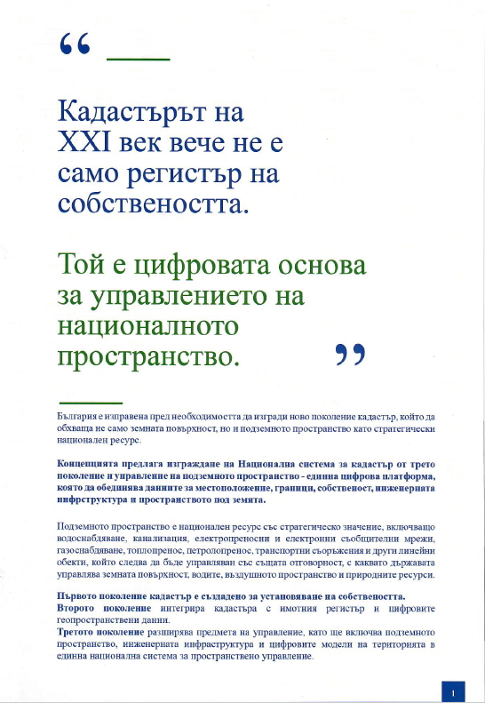

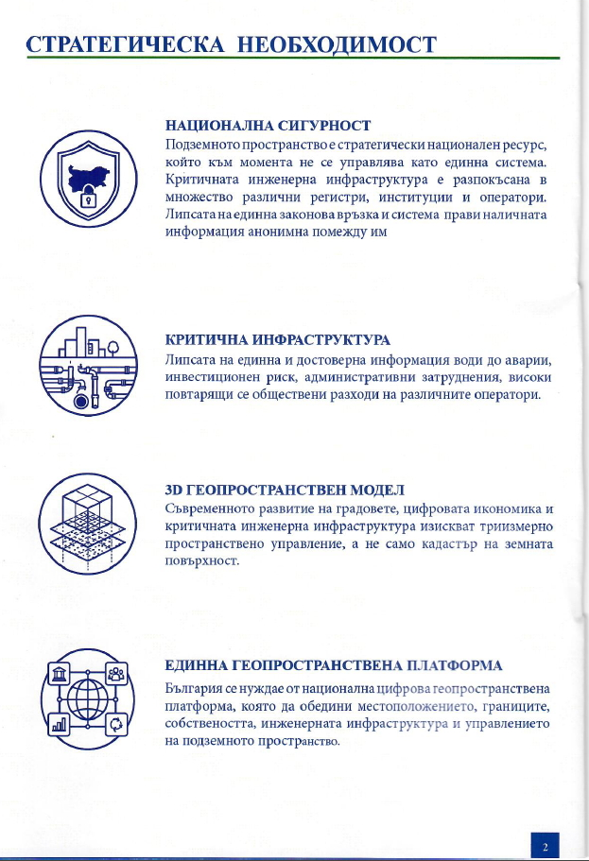

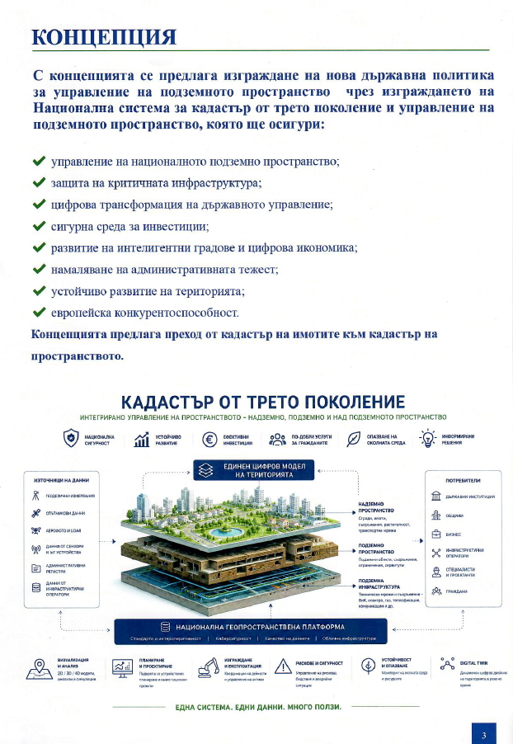

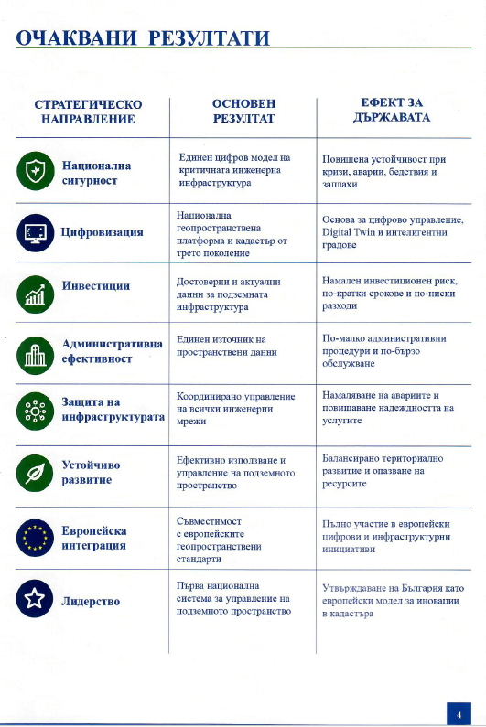

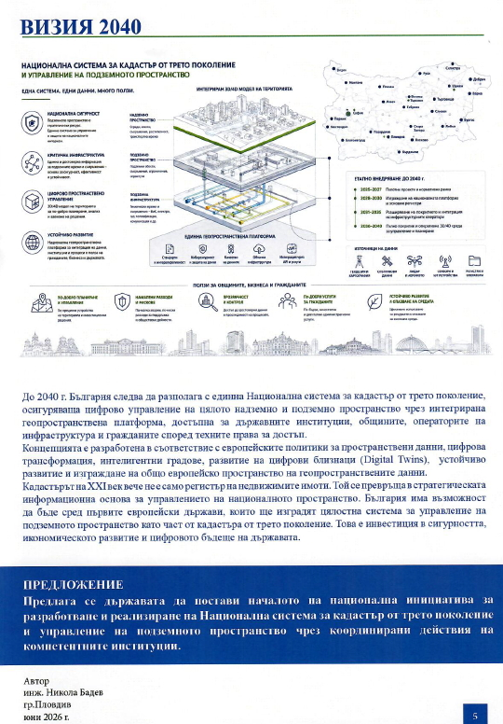
Така направеното разяснение беше подкрепено от инж. Иван Добрев, инж. Веселин Монов, а инж. Милен Димиев посочи, че в програмата на сегашното правителство е заложено такова предложение. Инж. Димитър Арнаудов каза, че е абсолютно наложително крайният продукт да бъде в следствие на нови измервания, а да не се използват стари такива.
В обобщение инж. Златанов каза, че ще отправи покана за среща с министъра на регионалното развитие, където да престави концепцията, като ще се представи и предложението на инж. Йордан Чукалов за Наредба за вертикална планировка.

По т.2 от Дневния ред инж. Златанов даде думата на инж. Веселин Монов, който обясни, че тече записване за организирания съвместно с Нотариалната камара семинар на тема "Проблеми и практики при поддръжката на Кадастрална карта и кадастрални регистри, свързани с нотариалното производство", който ще се проведе на 04.10.2026 г. гранд Хотел Милениум, гр. София. Той каза, че към момента са записани 29 от членовете на КИГ и петима външни, но обясни, че записването и заплащането на такси от външни посетители е до 01 Октомври 2026 г. Инж. Монов поясни, че кадастъра е пресечната точка между „Нас – КИГ“ и нотариусите, юристите и брокерите и че този семинар е първата стъпка към такова професионално сътрудничество. Инж. Златанов и инж. Михаил Киров предложиха да се изпратят конкретни примери, които да бъдат разгледани на семинара.

В т.3 от Дневния ред инж. Златан Златанов каза, че по приетата програма на КИГ за 2026 година следващият обучителен курс, съгласно чл. 20, ал. 4, ал. 5 и ал. 6 от ЗКИР, трябва да се проведе в гр. София. След раззисквания в залата се уточни, че курсът ще се проведе на 26-27.11.2026 г. в УАСГ.
Инж. Златанов посочи, че инж. Лиза Петкова е изпратила предложения за лектори за предстоящия курс, а именно :

- Проф. д-р инж. Теменужка Бандрова, Геодезически факултет на УАСГ
Тема: „3D картографско моделиране"
2. Бисер Балчев, CADIS, „Български софтуерни технологии" ЕООД
Тема: „CAD 5 – имоти, сгради и СОС като мултиполигони. Въвеждане на зони на ограничение за линейни обекти."
3. Кольо Маринов, MKAD под Windows, ЕТ „Колма"
Тема: „Използването на AI за автоматично въвеждане на данни от документи за собственост в MKAD."
- Гл. ас. д-р инж. Александър Петков, ТУ – София, АКСТЪР
Тема : „GPS/GNSS в практиката: от теренни данни до проверим електронен документ"
Подзаглавие: „Автоматизирано проследяване на маршрути и генериране на документи от GPS данни"

След обсъждане в залата се стигна до решение да се поканят следните лектори :
Юрист – Петя Цурева ;
Геодезист – Бисер Калчев или Кольо Маринов /според заетостта на колегите ще се прецени кой да бъде лектор за курса през м.11/2026 г. и кой за първия курс през 2027 година/ ;
Софтуер – преставител на фирма МАРЕХ ;
Представител на СГКК – Ивайло Иванов.

В допълнение към тази точка от дневния ред, техническият секретар на КИГ Боряна Велкова даде информация за проведения в гр. Бургас през м. Юни / 2026 г. обучителен курс – присъстващи 32 човека, от които 18 членове на КИГ и 14 външни лица и поясни, че от финансова гледна точка, курсът е на малка печалба.

Беше решено следващото заседание на УС на КИГ да се проведе в гр. Велико Търново на 20.11.2026 г. от 10.00 часа.

Поради изчерпване на дневния ред инж. Златан Златанов закри заседанието в 12.15 часа.

18.09.2026 г. Председател на КИГ: ............(п)..........................
/инж. Златан Златанов/

Протоколчик:...........................(п).........................
/ Боряна Велкова/

